Etron Technology Inc.

Etron@CES 2023 多媒體資料下載
https://etrnas2.etron.com.tw/file_station/sharing/KrEaH2Sdi
總 覽
Item | Contents
Logo | https://etrnas2.etron.com.tw/file_station/sharing/6tZenBBpE
公司簡介 | https://etrnas2.etron.com.tw/file_station/sharing/avJcb11XF
影片 | Etron@CES2023 Preview  For Download  https://etrnas2.etron.com.tw/file_station/sharing/LgjjyY1h1  For Viewing  https://www.youtube.com/watch?v=5ePguXpGbb0&t=31s
照片 | 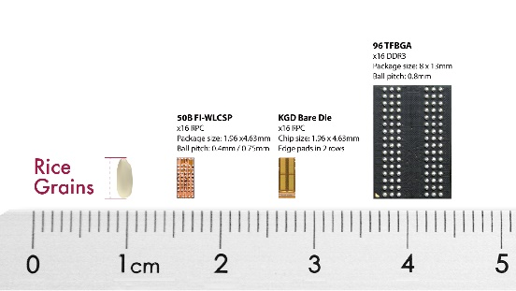  https://etrnas2.etron.com.tw/file_station/sharing/lqOgMNo6h

Item | Contents
照片 | 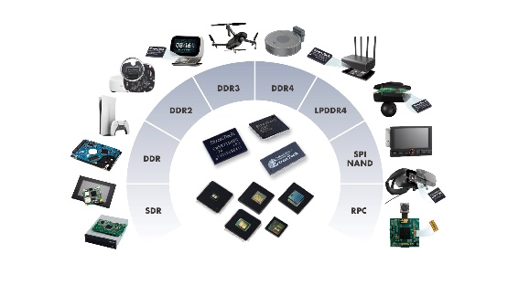 https://etrnas2.etron.com.tw/file_station/sharing/p8Mix19YP
照片 | 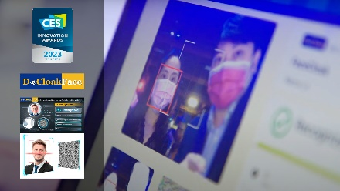  https://etrnas2.etron.com.tw/file_station/sharing/l0iB4OMZv
照片 | 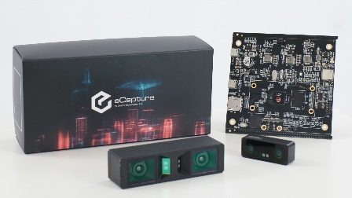  https://etrnas2.etron.com.tw/file_station/sharing/8juaflAII
照片 | 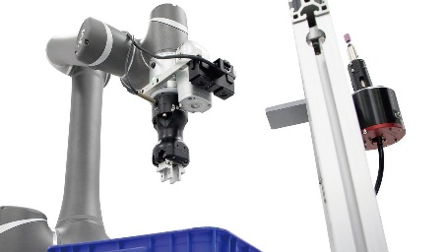  https://etrnas2.etron.com.tw/file_station/sharing/bcpzuse7T
照片 | 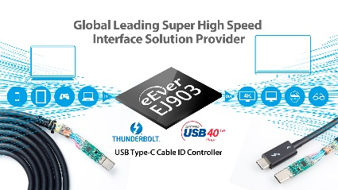  https://etrnas2.etron.com.tw/file_station/sharing/ZWhHRlkc3
Product Selection | https://etron.com/longevity-product-table/

Item | Contents
新聞稿 | [CES2023] 鈺創科技結合記憶體與邏輯IC設計能力，持續推出創新與完整多元的記憶體解決方案，攜手全球客戶共創長期穩定的供應鏈關係  https://etrnas2.etron.com.tw/file_station/sharing/LQwDL0TRJ
新聞稿 | 鈺創科技之研發成效卓越獲頒新竹科學園區111年度研發成效獎https://etrnas2.etron.com.tw/file_station/sharing/fpitCbOL5
新聞稿 | 確保資安、鞏固安全，邀您一起來保護人臉隱私!  [CES 2023鈺創之創新研發能量在國際發光]帝濶智慧科技 – DeCloakFace – 混淆影像AI深度學習之臉部辨識方案榮獲CES 2023創新獎殊榮 https://etrnas2.etron.com.tw/file_station/sharing/e0gNdAHuK
新聞稿 | <一舉翻倍> 鈺群科技率先支援USB4 v2.0 標準USB Type-C Cable ID Controller解決方案－EJ903x支援四通道提供高達 80Gbps的雙向數據傳輸已獲三大國際線材客戶採用，為超高速傳輸線材之重要合作夥伴  https://etrnas2.etron.com.tw/file_station/sharing/RlJptrHid
新聞稿 | [CES 2023] Leopard Imaging 與 eYs3D 聯合推出三款相機 GMSL / GMSL2 / 3D立體深度影像- G100g2賦予自主移動無人車具備電腦視覺優勢，更符合大面積應用之所需 https://etrnas2.etron.com.tw/file_station/sharing/wHZ2XNfOo
新聞稿 | [CES 2023]鈺立微供應日本知名大廠Cannon IoT電腦視覺系統打進智慧零售業，發展智慧零售與無人商店  https://etrnas2.etron.com.tw/file_station/sharing/Zi3ven7VA
新聞稿 | [CES2023] 鈺立微電子發表機器人應用之PaaS一站式的開發平台新世代機器人視覺平台：XINK其搭載AI晶片eCV1，採台積電12nm先進製程開發  https://etrnas2.etron.com.tw/file_station/sharing/sNojHDQSE

